8.2. Acalabrutinib (XXVII)
Developed by AstraZeneca Pharmaceuticals, acalabrutinib (XXVII) is a BTK inhibitor that was approved in October 2017 for treating adult patients with MCL who have received at least one prior cancer treatment. It is a second-generation BTK inhibitor that displays better selectivity and potency of ibrutinib, and it has received accelerated approval for MCL treatment.
An efficient synthesis method for obtaining acalabrutinib (XXVII) is depicted below. First, POCl₃ was used to prepare 4-bromobenzoyl chloride, which was then condensed with 2-aminopyridine to produce the precursor of 280. Then, the borylation of the precursor, when exposed to Pd(dppf)Cl₂ and hydrolysis, produced 280, which was subsequently treated with 3-chloropyrazine-2-carbaldehyde to obtain racemic amine 281 in 81% yield. This precursor was cyclized with 282 to yield 283 in three steps. Finally, 283 was treated with ammonia in isopropyl alcohol to obtain acalabrutinib (XXVII) in 86% yield.
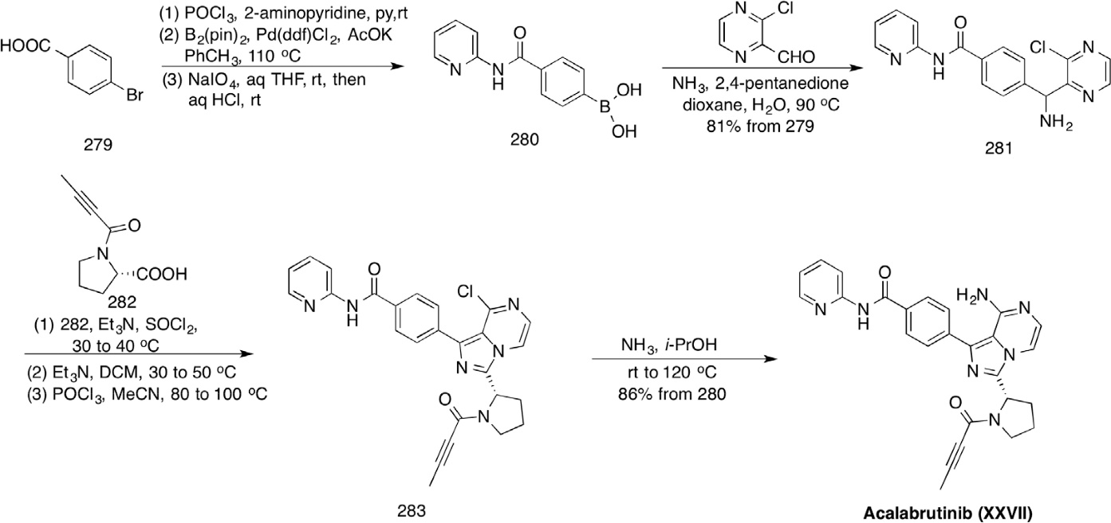
Scheme 28. Synthesis of acalabrutinib (XXVII).
No. | Drug name | Active ingredients | Company | Target | Approval date | Clinical applications
XXVII | Calquence | Acalabrutinib | AstraZeneca Pharmaceuticals LP | BTK | 10/31/2017 | To treat adults with mantle cell lymphoma

این دارو برای زیرمجموعه‌ای از سرطان خون که از لنف‌ها شروع می‌شود تجویز می‌شود. اثرات جانبی آن از دارویی که قبلا استفاده می‌شد یعنی ibrutinib کمتر است چون به جز Bruton tyrosine kinase (BTK) که تارگت اصلی آن است با تارگت‌های کمتری برهم‌کنش دارد. بیمارانی‌ که لنفوم سلول مانتل (MCL) دارند و قبلا حداقل یک درمان دیگر را تجربه کرده‌اند از این دارو استفاده می‌کنند.
روش کار:
لنفوم سلول مانتل (MCL) یک نوع نادر از لنفوم غیر هوچکین سلول B (NHL) است که به سختی کاملا از بین می‌رود. لنفوم به طور کلی زمانی رخ می دهد که لنفوسیت های سیستم ایمنی رشد می کنند و به طور غیرقابل کنترلی تکثیر می شوند. چنین لنفوسیت‌های سرطانی ممکن است به بسیاری از قسمت‌های بدن از جمله غدد لنفاوی، طحال، مغز استخوان، خون و سایر اندام‌ها حرکت کنند، جایی که می‌توانند تکثیر شوند و توده‌ای به نام تومور را تشکیل دهند. یکی از انواع اصلی لنفوسیت‌هایی که می‌توانند به لنفوم‌های سرطانی تبدیل شوند، لنفوسیت‌های B (سلول‌های B) خود بدن هستند.

BTK یک مولکول سیگنال دهنده گیرنده آنتی ژن سلول B و مسیرهای گیرنده سیتوکین است. سیگنال دهی بیش‌از حد BTK باعث فعال شدن مسیرهای لازم برای تکثیر بی‌رویه‌ی سلول های B می شود.

Acalabrutinib فعالیت BTK را مهار و کنترل می‌کند. هم Acalabrutinib و هم متابولیت فعال آن، ACP-5862، برای ایجاد یک پیوند کووالانسی با یک residueی سیستئین (Cys481) در محل فعال BTK عمل می کنند که منجر به مهار فعالیت آنزیمی BTK می شودکه در نهایت از تکثیر و بقای سلول های B بدخیم جلوگیری می کند.

این دارو هر 12 ساعت مصرف می شود و می تواند عوارضی مانند فیبریلاسیون دهلیزی، سایر بدخیمی ها، سیتوپنی، خونریزی و عفونت ایجاد کند.
منبع: drugbank

خروجی‌های Vina: (جدول انرژی کانفورمرها هم در تصویر و هم در فایل log.txt موجود است)
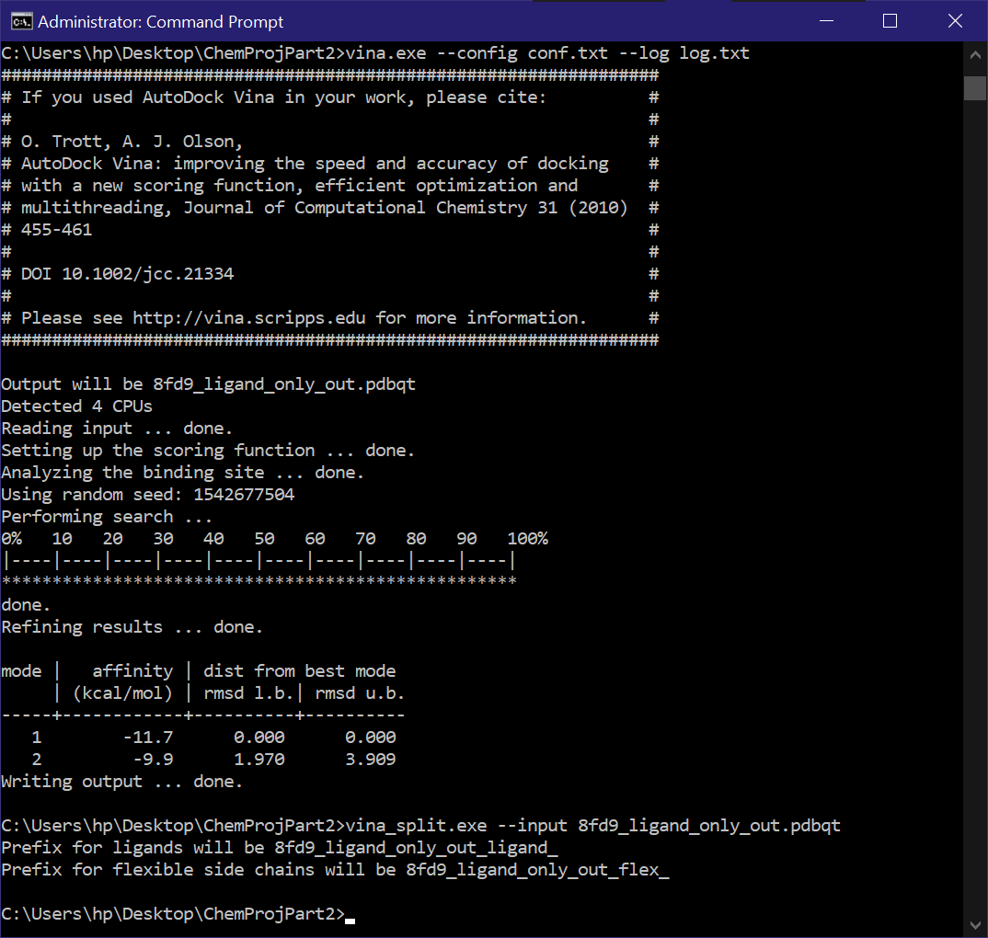
مشاهده می‌شود که دو نوع کانفورماسیون با affinityهای -11.7 و -9.9 توسط Vina پیدا شده است که اولی بهتر bind می‌شود چون انرژی آن منفی‌تر است.
کانفورماسیون اول بصورت زیر با BTK، bind می‌شود:
